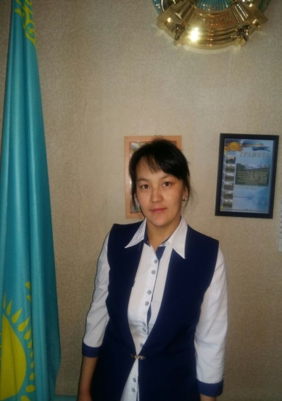 БҚО, Бәйтерек ауданы, Факел ауылы Подхоз жалпы білім беретін негізгі

мектебінің биология пәнінің мұғалімі Курбанбаева Алия Мухитовна

Ұзақ мерзімді жоспардың тарауы:Заттардың тасымалдануы | Мектеп: Подхоз жалпы білім беретін негізгі мектебі
Күні: | Мұғалімнің аты-жөні: Курбанбаева Алия Мухитовна
Сынып: 7 «а» | Қатысқандар: | Қатыспағандар:
Сабақтың тақырыбы | Сабақ және тамыр. Сабақтың ішкі құрылысы:қабық, камбий,сүрек, өзек. Тамыр аймақтары: бөліну, өсу, сору және өткізу аймақтары.
Осы сабақта қол жеткізілетін оқу мақсаттары (оқу бағдарламасына сілтеме) | 7.1.3.3 Тамыр мен сабақтың ішкі құрылысын зерттеу.
Сабақтың мақсаты | Барлық оқушылар: Тамыр мен сабақтың құрылысын білу.  Көптеген оқушылар: Тамыр мен сабақтың ішкі және сыртқы құрылысын ажырату.  Кейбір оқушылар: Тамыр аймақтары мен сабақтың ішкі және сыртқы құрылысын, қызметін зерттеу.
Бағалау критерийі | 1.Сабақтың ішкі құрылысының құрылымдық компоненттерін біледі;  2.Сабақ пен тамырдың құрылымдық компоненттерінің маңызын түсінеді;  3.Сабақтың құрылымдық компоненттерінің қызметтерін дұрыс сипаттай алады.
Ойлау дағдыларының деңгейі | Жоғары деңгей дағдылары
Тілдік мақсаттар | Пәндік лексика және терминология: қабық, камбий, сүрек, өзек,флоэма, ксилема.  Оқытудың тілдік мақсаты: Сабақ пен тамырдың ішкі және сыртқы құрылысын толық білу үшін топта жұмыс істей (айтылым,тыңдалым, оқылым,жазылым) алады  Диалог құруға арналған қажетті сөздер:  Жерасты мүшесін атаңдар? Оларға сипаттама беріңдер.  Сабақ қабығындағы ұлпа түрлерін атаңдар.  Заттар тасымалы деген не?  Өсімдіктерде заттар тасымалы қалай жүреді?
Құндылықтарға баулу | Жалпыға бірдей еңбек қоғамы;  Оқушылар тамыр мен сабақтың ішкі құрылысын, олардың қызметтерін оқып, зерттей отырып, ауыл шаруашылық, салалары мен секторларында топырақтың құнарлылығына мән беруге, тамыр мен сабақты зақымдамауға, аянбай еңбек етуге қалыптастыру.
Пәнаралық байланыс | География - оқушылар өсімдіктердің таралу аймағына байланысты тамырдың әр түрлі тереңдікте өсуін біледі.  Физикамен, бұл жерде осмостық қысым, диффузия, заттардың тасымал, тамыр қысымы қарастырылады.  Химиямен, көмірқышқыл газы мен суды, органикалық заттардың тасымал контекстінде қарастырылады
Акт қолдану дағдылары: | Электронды ақпарат көздерін қолдану арқылы оқыту процессін визуализациялау.
Алдыңғы білім | 7.1.3.2 Өсімдіктерде заттардың тасымалына қатысатын мүшелерді танып білу.  Осы тақырыпта оқушылар заттар тасымалына қатысатын мүшелерді атап айта алады,бір бірінен ажырата алады.
Сабақ барысы
Сабақтың жоспарланған кезеңдері | Сабақтағы жоспарланған жаттығу түрлері |  |  |  | Ресурстар
Сабақтың басы  (7 мин)  (5 мин) | - Ұйымдастыру кезеңі:  1-слайд  Сәлемдесу, сыныптағы оқушыларды түгендеу.  - Жағымды психологиялық ахуал туғызу; (Әр оқушы өзінің бүгінгі көңіл-күйін смайликтермен (жақсы, орташа, нашар) білдіреді.  II.Үй тапсырмасын сұрау  «Серпілген сауал» әдісі  1.Жасушаның құрамында қандай органоидттар болады?  2.Заттардың тасымалдануына қандай мүшелер қатысады?  3.Мүше дегенді қалай түсінесіңдер?  4.Қандай органикалық заттар білесіздер?  5.Өсімдіктің мүшелерін атаңыз?  6.Жасушаны ашқан ғалым кім?  7.Микроскопты ойлап тапқан ғалым?  8.Өсімдіктің жер асты мүшесі қалай аталады?  9.Өсімдіктің жер үсті мүшесі қалай аталады?  Жұлдызша арқылы бағалау  Сыныпты топқа бөлу:  Суреттер арқылы  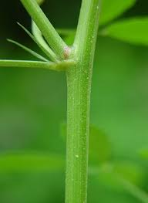  I. Тамыр  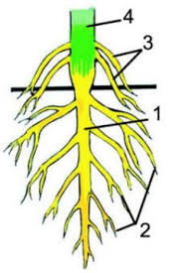  II.Сабақ |  |  |  | Доп, стикер, маркер, АКТ, интернет желісі,жұлдызша, суреттер
Сабақтың ортасы  (18 мин)  Жаңа сабақты бекіту (5 мин) | III. Жаңа сабақ.  Адамзат үшін атмосферадағы көмірқышқыл газының мөлшерінің артуы маңызды ма немесе оның мөлшерін сақтау маңызды ма?  (Пікірталас)  «Адасқан әріптер» арқылы оқушылар жаңа сабақтың тақырыбын ашады.Бағалау критерийімен таныстырамын.  қСааб ежнә тмыра. Сқбааңты шкіі ұылқрыыс  Топтық жұмыс.«Сөздер бұлты»әдісі арқылы оқушыларға тапсырма беріледі. Оқулықпен жұмыс жасай отырып, жаңа сабақты постермен қорғайды.  1 топ: Ағаш сабағының ішкі құрылысы (қабық,камбий, сүрек,өзек)  2 топ: Тамыр аймақтары(тамыр оймақшасы,бөліну,өсу,өткізу)  Дескриптор:  - Ағаш сабағының ішкі құрылысын біледі  - Тамыр аймақтарына анықтама береді  - Тамырдың ішкі құрылысын сипаттайды  Қалыптастырушы бағалау. Смайликтер арқылы бағалау        (Тж). Тапсырма-1 Сәйкестендіру тесті.  Сабақтың қабаттары Қызметі  Қабық ағаш сабағының негізгі қабаты.  Камбий түзуші ұлпа қабаты.  Сүрек сабақтың ең ішкі қабаты.  Өзек сабақтың ең сыртқы қабаты.  Тамыр оймақшасы ----- сору аймағында сіңірілген заттардың сабаққа түсуін қамтамасыз етеді.  Бөліну аймағы ----- топырақта еріген заттар мен суды сіңіруге жауапты болғандықтан осылай аталады.  Өсу аймағы------ түзуші ұлпа жасушаларынан тұрады.  Сору аймағы ------ бөліну аймағынан кейін  орналасады.  Өткізу аймағы ----- қорғаныш қызметін  атқаратын жабын ұлпасынан түзіледі  Дескриптор:  - Сабақ қабаттарының қызметін сәйкестендіреді.  - Тамыр бөлімдерінің қызметін сәйкестендіреді  (Мадақтау арқылы бағалау)  Зертханалық жұмыс .Білім ландтен орындау  (Ж). Тапсырма-2 Суретпен жұмыс.  а)Оқушылар суретке қарай отырып, сабақтың ішкі бөліктерінің атауларын жазып шығады.  № Атаулары  1  2  3  4  5  6  7-8  9-10  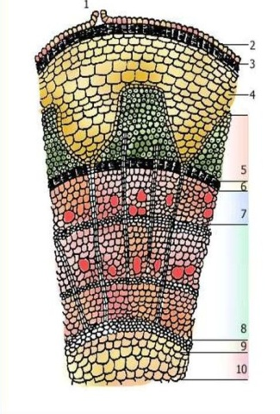  Тірек сөздер:эпидермис,жасымықтар, қыртыс,тоз, камбий, тін өзек, сүрек  ә)Тамыр аймақтарын ретімен орналастыру;  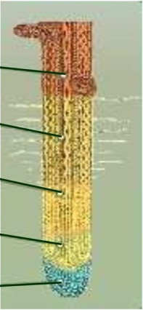  Тамырдың аймақтары:  Сору  Өткізу  Өсу  Бөліну  Тамыр оймақшасы  Дескриптор: Білім алушы  - сабақтың ішкі құрылымдарын анықтайды;  - ішкі құрылым атауларын біледі;  - тамыр аймақтарын ретімен орналастырады;  Қалыптастырушы бағалау. Смайликтер арқылы бағалау  Жеке жұмыс. Слайдпен жұмыс  Бұл кезенде оқушылар жұмыс дәптеріндегі деңгейлік тапсырмалармен жұмыс жасайды  І деңгей (5 балл)  1 тапсырма. Бос орындарға тиісті сөздерді жаз  Тамыр бөлімдері қызметіне қарай тамыр оймақшасы, бөліну,  өсу,сору,және өткізу аймақтарына бөлінеді.  2 тапсырма. Анықтамасын жаз  - Тамыр,сабақ – өсімдіктердің вегетативтік мүшесі.  - Жем тамыр – әр түрлі органикалық заттар өсімдіктердің негізгі тамырларының жасушаларында қорға жиналады. Негізгі тамыр жуандап түрін өзгертеді.  Сабақ- өсімдіктердің жер асты мүшелері мен жер үсті  мүшелерін бір-бірімен жалғастырып тұратын орталық тірек.  ІІ деңгей (5 балл+4 балл 9 балл)  Кестені толтыр. Тамыр мен сабақ түрлерін орналастыр  Тамыр мен сабақ түрлері Тамыр түрлері Сабақ түрлері  Негізгі +  Тік +  Жатаған +  Шырмалағыш +  Жанама +  Қосалқы +  Өрмелегіш +  Лианалар +  Қысқарған +  «Мұғалім Оқушы» әдісі арқылы сабақты пысықтаймын. Сұрақтар қою арқылы саралаймын.  Дескриптор: Білім алушы  - сабақтың ішкі құрылысы: қабық, камбий, сүрек, өзекті біледі.  - тамырдың бөлімдерін сипаттайды.  - тамыр мен сабақтың ішкі құрылысының қызметтерін ажыратады.  Қалыптастырушы бағалау. (Бірін бірі бағалау) |  |  |  | Презентация  Қосымшалар  Ақпарттық парақ
Сабақтың соңы  (5 мин) | Кері байланыс: Сабақ соңындағы оқушылардың рефлексиясы:  - толық түсіндім  - орташа түсіндім  - маған мұғалімнің көмегі керек  Білім ағашына түрлі түсті жапырақтарды іледі.  Үйге тапсырма: «Тамыр мен сабақтың қызметі мен құрылысының өзара байланысы» деген тақырыпқа эссе жазып келу. |  |  |  | Білім ағашына жапсыру
Саралау – Сіз қандай тәсілмен көбірек қолдау көрсетпексіз? Сіз басқаларға қарағанда қабілетті оқушыларға қандай тапсырмалар бересіз? |  |  | Бағалау – Сіз оқушылардың материалды игеру деңгейін қалай тексеруді жоспарлап отырсыз? | Денсаулық және қауіпсіздік техникасын сақтау
Мен оқушыларға «Серпілген сауал»,«Мұғалім Оқушы» әдістері арқылы көбірек қолдау көрсетемін. Себебі оқушылар бір біріне сұрақ қою арқылы өз деңгейлерін анықтай алады.«Сөздер бұлты» әдісі арқылы оқушыларға топтық тапсырма беріледі. Оқулықпен жұмыс жасай отырып, жаңа сабақты игеруге мүмкіндік алады. Зияткерлік оқушыларға зерттеу (ғылыми жоба), сипаттау, қолдану тапсырмаларын беремін. Дарынды оқушыларға деңгейі жоғары тапсырмалар ұсынамын. Қабілетті оқушыларға мақтау, мадақтау арқылы жеңілдетілген тапсырмалар беремін. |  |  | «Серпілген сауал» әдісінде жұлдызшалар арқылы, «Сөздер бұлты» әдісінде оқушыларды смайликтер арқылы, Сәйкестендіру тестінде мадақтау арқылы,Суретпен жұмыс.(Ж)-та смайликтер арқылы  «Мұғалім Оқушы» әдісінде бірін бірін бағалау арқылы бағалаймын. | Сабақ барысында, топтық жұмыстарда оқушыларға техника қауіпсіздік ережесін сақтауды айтып түсіндіремін.
Сабақ бойынша рефлексия

Сабақ мақсаттары немесе оқу мақсаттары шынайы, қолжетімді болды ма?
Барлық оқушылар оқу мақсатына қол жеткізді ме? Егер оқушылар оқу мақсатына жетпеген болса, неліктен деп ойлайсыз? Сабақта саралау дұрыс жүргізілді ме?
Сабақ кезеңдерінде уақытты тиімді пайдаландыңыз ба? Сабақ жоспарынан ауытқулар болды ма және неліктен?
Жалпы бағалау

Сабақта ең жақсы өткен екі нәрсе (оқыту мен оқуға қатысты)?
1:

2:

Сабақтың бұдан да жақсы өтуіне не оң ықпал етер еді (оқыту мен оқуға қатысты)?
1:

2:

Осы сабақтың барысында мен сынып туралы немесе жекелеген оқушылардың жетістіктері/ қиыншылықтары туралы нені анықтадым, келесі сабақтарда не нәрсеге назар аудару қажет?

